# 《首都医科大学资源配比决策分析》

# 引子：

# ERP：（ENTERPRICE RESOURCE PLANNING）

## （1）.采购系统：

## (2).生产管理

## (3).库存管理

## (4).分销管理：

## (5).物流管理：

## (6).财物管理:

## (7).人力管理：

## (8)企业文化 ：

# 三．HRP:

架驶舱：院长：

# 四．项目背景：

时时了解医院的运营状况及存在的问题：

# 五．项目目的：

诊断存在问题，量化分析及预测：（资源配比的合理化）

# 六．项目需求：

院长：

科室：

1. 各科室的人员配比情况？

医生，护士，患者

1. 各科室的应诊情况：

门诊，住院：（病床）

1. 各科室的收入：

# 七．项目设计：

## (1).数据表的设计：

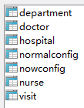

Department科室表

Doctor医生表

Hospital住院表

Normalconfig标配表

Nowconfig 现状表

Nurse 护士表

Visit门诊表

## （2）.软件实现：

### a.科室列表实现：



### b.各科室人员配比分析：

指标：

医患比：1:5

护患比：1:2.5

现状与国家标配比

SQL实现：(某科室医护患比月度趋势分析)

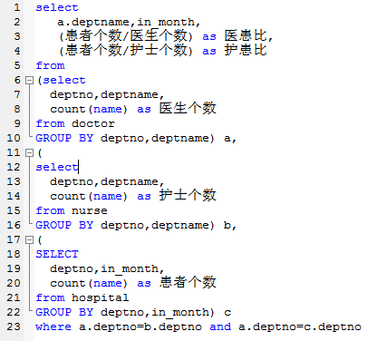

图表展示：

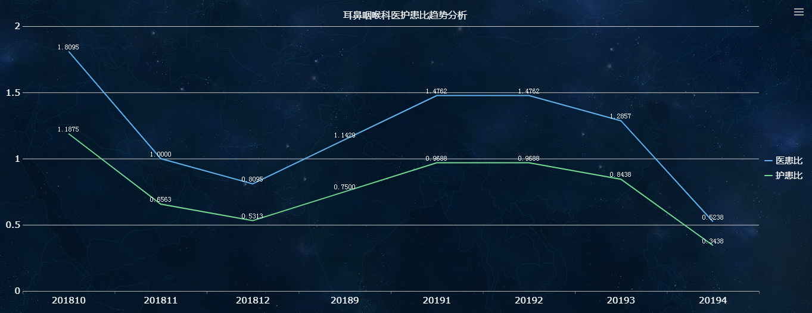

国家标配（占比）和我们现状（占比）

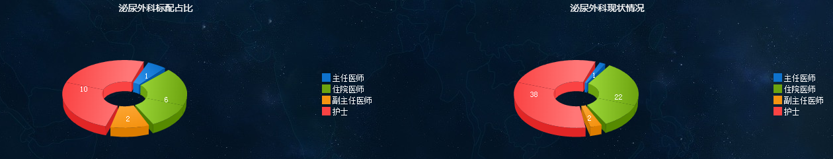

### C．就诊情况分析

#### 1.现有与国家标配对比

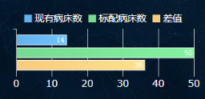

#### 

#### 2.病床利用率

指标： 病床利用率： 一个月的患者人数/病床数 0.85 0.7~0.9

病床利用率达标的有哪些科室

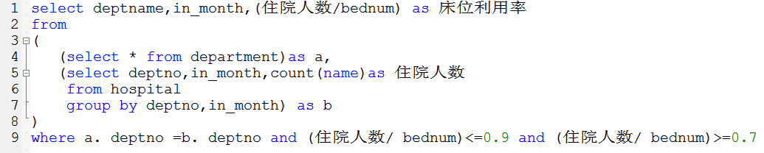

**各月床位利用率**

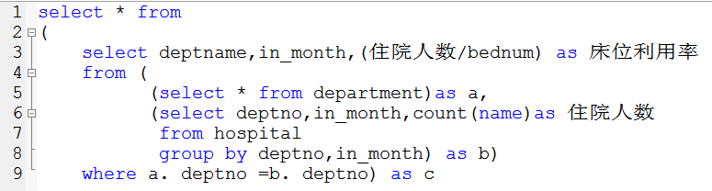

D．关注门诊及住院收入情况

科室住院收入：

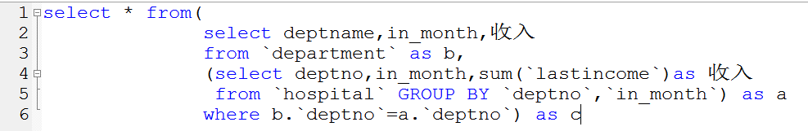

科室门诊收入

